

Semana 3

Modelamiento de Bases de Datos (PRY2204)

Formato de respuesta

| **Nombre estudiante:** | Nataly Chacón |
| --- | --- |
| **Asignatura:** Modelamiento de BD | **Carrera:** Desarrollo de Aplicaciones |
| **Profesor:** Josue Oteiza | **Fecha: 2024-08-25** |

# Descripción de la actividad

En esta tercera semana, realizarás una actividad individual con encargo llamada "Modelando cardinalidad entre entidades", donde deberás dar solución al caso planteado desarrollando un Modelo Entidad – Relación (MER), identificando entidades, defiendo atributos, estableciendo relaciones entre entidades, determinar la cardinalidad de cada relación y claves primarias y foráneas.

## Instrucciones específicas

Para realizar la actividad sumativa de la semana, analizaremos una última vez el caso planteado durante la experiencia 1:

**Contexto:**

Juan Pérez es un agricultor que está en el negocio de las frutas desde hace cincuenta años. Antes que él, su padre y su abuelo fueron dueños de sus huertos y previeron que al menos uno de los nietos lo heredaría. Ellos tienen excelentes registros de datos desde el siglo XIX que podrían constituir la base para un comprensivo sistema de información. Juan está ahora interesado en las respuestas a preguntas como:

* ¿Cuántas variedades de manzanas tenemos en el huerto de Rancagua?
* ¿Cuántos árboles mueren como promedio cada año en el huerto Talca?
* ¿Cuál es el promedio de edad de mis manzanos?
* ¿De cuántos árboles de ciruelo tengo más de una variedad?

Los supuestos considerados son:

* El huerto tiene un atributo AREA que lo describe (por ejemplo: Rancagua, Talca, etc.).
* Cada huerto está relacionado con los árboles que están en el huerto, por lo que las instancias de ARBOL son árboles físicos, no tipos de árboles.
* Los árboles tienen un año de plantado y muerte. Si el árbol aún es productivo, el valor del atributo AÑO DE MUERTE es nulo.
* Los árboles tienen especies (manzanos, duraznos, etc.) y variedades (manzanas verdes, manzanas rojas, etc.). Un árbol puede tener injertos, por ejemplo, un manzano rojo puede tener un injerto de manzana verde.

Para dar solución a través de un modelo Entidad-Relación o MER que se ajuste a las necesidades de Juan, deberás realizar los siguientes pasos:

**Paso 1: Identifica entidades principales**

Define las tres entidades clave que formarán parte del modelo.

**Paso 2: Define atributos**

Determina los atributos necesarios para cada entidad (Los atributos son las propiedades que describen cada entidad). Deberías tener al menos tres en cada entidad.

**Paso 3: Asigna claves primarias**

Asigna una llave primaria a cada entidad, la cual es un atributo único que identifica cada registro dentro de una entidad. En el diagrama, la llave primaria se indica con un asterisco (*). Por ejemplo, id_area para la entidad "Área".

**Paso 4: Establece relaciones**

Define cómo se relacionan las entidades entre sí.

**Paso 5: Determina la cardinalidad de las relaciones**

Establece si las relaciones son uno a uno, uno a muchos o muchos a muchos. Por ejemplo, un área puede contener muchos árboles (1:N), y una especie puede estar presente en muchos árboles (1:N).

**Paso 6: Identifica claves foráneas**

Establece al menos dos o más claves foráneas para representar las relaciones entre las entidades. Una llave foránea es un atributo en una entidad que es la llave primaria de otra entidad.

**Paso 7:** para llevar a cabo este proceso, tendrás que utilizar la herramienta Oracle SQL Data Modeler, disponible de descarga a través del siguiente enlace:

[https://www.oracle.com/database/sqldeveloper/technologies/sql-data-modeler/download/](https://www.oracle.com/database/sqldeveloper/technologies/sql-data-modeler/download/ )

Cuando tengas lista tu solución, deberás adjuntar una imagen de tu Modelo Entidad-Relación en esta parte:

Diagrama lógico:

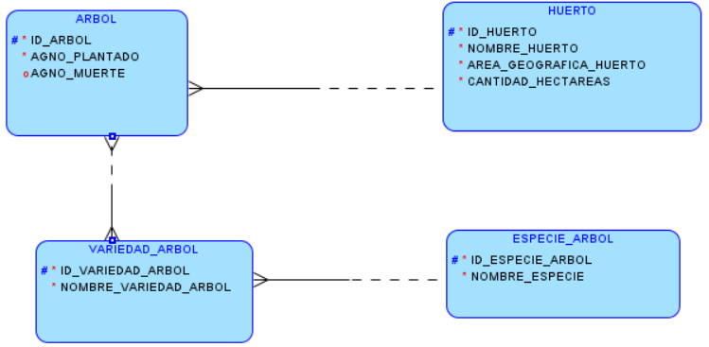

Diagrama Relacional:

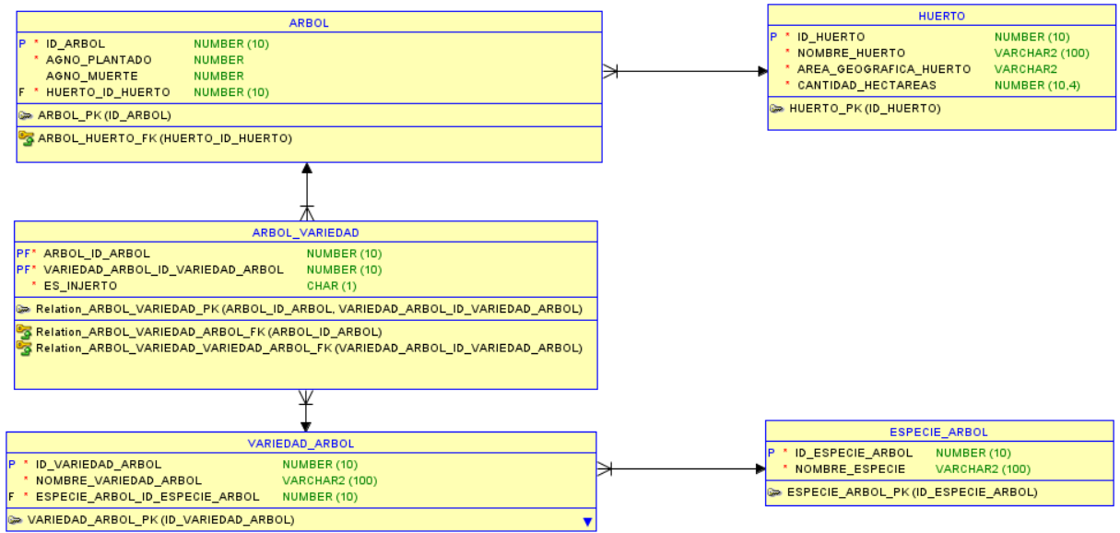

Además, tendrás que descargar el resultado. Para ello, tendrás que hacer clic en la opción Guardar como... del menú Archivo, esto despliega el submenú que se ilustra en la siguiente figura:

**Figura 1**

*Cómo guardar un archivo en SQL*

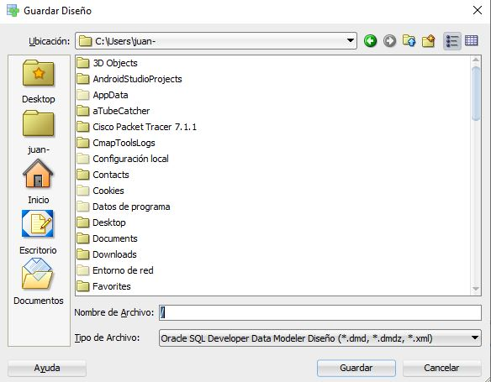

Nota. Ejemplo de guardado de archivo SQL. Oracle. (s.f.). *Oracle Data Modeler* [Software]. Oracle. <https://www.oracle.com/cl/database/sqldeveloper/technologies/sql-data-modeler/>

**Paso 8:** El archivo descargado desde SQL deberás subirlo al repositorio GitHub. Si no has creado tu cuenta aún, puedes hacerlo a través del siguiente enlace:

<https://github.com/>

Una vez subido el archivo a GitHub, deberás descargar el archivo comprimido .java desde tu repositorio, tal como se muestra en la imagen:

**Figura 2**

*Archivo .raw en GitHub*

Nota. Descarga de archivo desde repositorio GitHub. GitHub (s.f.). *GitHub.* <https://github.com/>

Posteriormente, desde el repositorio, deberás generar un enlace de tu proyecto:

**Figura 3**

Enlace de proyecto GitHub

Nota. Ejemplo de dónde se extrae un enlace en GitHub. GitHub (s.f.). *GitHub.* <https://github.com/>

Deja en este apartado el enlace de tu repositorio GitHub:

https://github.com/natchacon/Sumativa1_BD_S3_Nataly_Chacon.git

**Paso 9:** una vez adjunta tu respuesta y enlace, no olvides comprimir este documento y el archivo .raw y SQL en un archivo .rar, el cual deberás subir al AVA.



Reservados todos los derechos Fundación Instituto Profesional Duoc UC. No se permite copiar, reproducir, reeditar, descargar, publicar, emitir, difundir, de forma total o parcial la presente obra, ni su incorporación a un sistema informático, ni su transmisión en cualquier forma o por cualquier medio (electrónico, mecánico, fotocopia, grabación u otros) sin autorización previa y por escrito de Fundación Instituto Profesional Duoc UC La infracción de dichos derechos puede constituir un delito contra la propiedad intelectual.